TITAN | Эмпилс
Сводная программа внедрения методологии ТСО
в сеть дистрибуции
Совокупная стоимость владения как инструмент продаж TITAN 3в1
на трёх этапах: первичные → вторичные → третичные продажи

Три этапа программы
ЭТАП 1  Первичные продажи  Завод → Дистрибьютор | ЭТАП 2  Вторичные продажи  Дистрибьютор → Розница | ЭТАП 3  Третичные продажи  Розница → Покупатель

Empils • TITAN • 2026

5. Сводная матрица практик по этапам
Этап | Первичные (Завод→Дистр.) | Вторичные (Дистр.→Розница) | Третичные (Розница→Покупатель) | Цель
1 | Бонус 8% + 3% | — | — | Стимулирование закупки дистрибьютором
1 | Отсрочка 60 дней | — | — | Снижение финансовой нагрузки на дистрибьютора
1 | Выездное обучение команды | Мотивация ТП (бонусы) | Обучение продавцов розницы | Знания и навыки на всех уровнях
1 | Экскурсия на завод | — | — | Лояльность руководства дистрибьютора
1 | Субсидирование маркетинга | Инструменты для ТП | POS-материалы на полку | Финансовая поддержка на всех уровнях
— | — | Бонус за новую точку | QR-стенд на полку | Расширение присутствия TITAN
— | — | Калькулятор ТСО для ТП | Калькулятор ТСО для покупателя | ТСО-аргумент на двух уровнях
— | — | Квартальный конкурс ТП | Конкурс «Продавец ТСО» | Мотивация через соревнование
— | — | Набор выкрасов для ТП | Выкрасы на полке (до/после) | Наглядная демонстрация качества
— | — | Презентация для закупщика | Шпаргалка продавца | Инструмент убеждения
— | — | — | Сертификат «Продавец ТСО» | Подтверждение квалификации
— | — | — | Листовка ТСО для покупателя | ТСО-аргумент забирается домой

6. Таймлайн внедрения (12 месяцев)
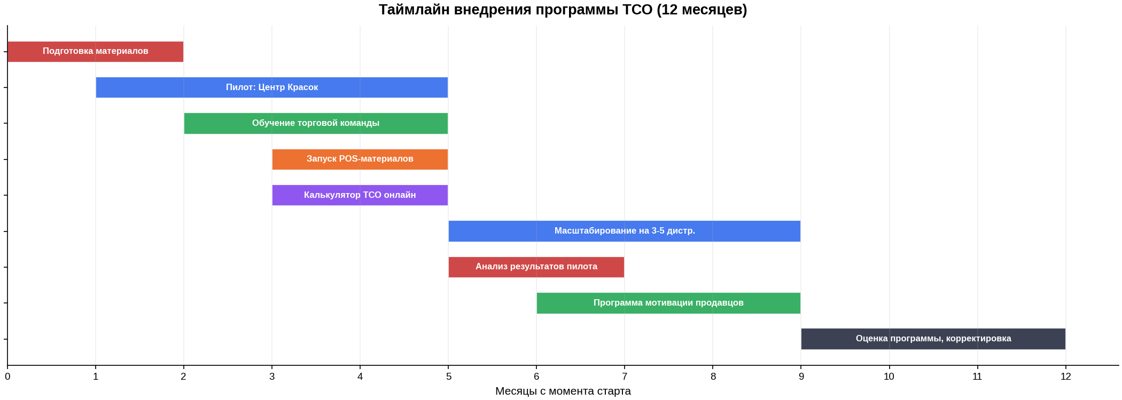
Ключевые вехи:
- Месяц 0–2: подготовка всех материалов (калькулятор, шпаргалки, выкрасы, QR-коды, обучающие видео)
- Месяц 1–4: пилот на 1–2 дистрибьюторах (Центр Красок + Лемана ПРО)
- Месяц 2–4: выездное обучение торговых команд пилотных дистрибьюторов
- Месяц 3–4: запуск POS-материалов и калькулятора ТСО онлайн
- Месяц 5–8: масштабирование на 3–5 дистрибьюторов
- Месяц 6–8: программа мотивации продавцов розницы (сертификация ТСО)
- Месяц 9–12: анализ результатов, корректировка, принятие решения о полном масштабировании

7. KPI и метрики по этапам
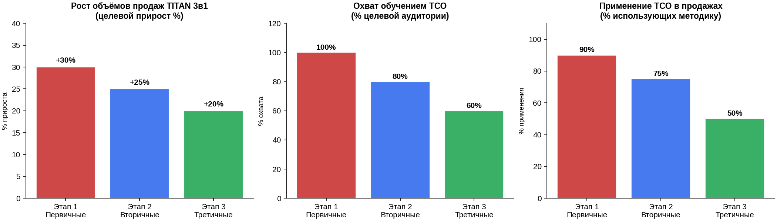
Этап | Метрика | Целевое значение | Периодичность | Источник данных
1 | Объём закупок TITAN 3в1 дистрибьютором | +30% к базовому периоду | Ежемесячно | Отчёты Эмпилс
1 | Доля TITAN 3в1 в ассортименте дистрибьютора | Не менее 5 цветов RAL в наличии | Ежеквартально | Аудит склада
1 | Соблюдение отсрочки платежа | 0 просрочек > 60 дней | Ежемесячно | Бухгалтерия
2 | Количество активных розничных точек с TITAN 3в1 | +25% к базовому периоду | Ежемесячно | Отчёты ТП
2 | Охват торговых представителей обучением ТСО | 100% ТП пилотного дистрибьютора | К мес. 3 | Журнал обучения
2 | Доля новых точек от TITAN (от всех новых) | Не менее 20% | Ежемесячно | CRM дистрибьютора
3 | Количество розничных точек с POS-материалами | 80% точек с TITAN на полке | К мес. 6 | Аудит полок
3 | Количество сертифицированных продавцов ТСО | Не менее 20 на пилотного дистрибьютора | К мес. 6 | Журнал сертификации
3 | Конверсия в покупку TITAN (из тех, кто спросил ЛКМ) | Не менее 30% | Ежеквартально | Опрос точек
3 | Сканирования QR-кода на банке | 500+ сканов/мес на пилотного дистрибьютора | Ежемесячно | Аналитика QR
3 | Снижение возвратов TITAN 3в1 | −30% к базовому периоду | Ежеквартально | Отчёты дистрибьютора

8. Ориентировочный бюджет программы (пилот, 12 месяцев)
Этап | Статья | Сумма (руб.) | Примечание
1 | Финансовые бонусы дистрибьютору (8%+3%) | Зависит от объёма. Пример: 10 млн/мес → 660 000 за полугодие | В счёт будущих поставок
1 | Командировочные тренера (выездное обучение) | 50 000 – 80 000 на 2 пилотных дистрибьютора | Проезд, проживание, питание
1 | Экскурсия на завод (2 делегации) | 100 000 – 150 000 (программа, обед, сувениры) | Проезд 50/50 с партнёром
2 | Мотивация ТП (бонусы, конкурсы) | 200 000 – 300 000 на 2 пилота за год | При достижении KPI
2 | Инструменты для ТП (шпаргалки, выкрасы, планшеты) | 100 000 – 150 000 | Тиражирование материалов
3 | POS-материалы (QR-стенды, воблеры, листовки) | 150 000 – 250 000 | Тираж на пилотные точки
3 | Разработка калькулятора ТСО (онлайн) | 150 000 – 250 000 (разовый) | Разработка + хостинг
3 | Обучение продавцов (видео + платформа) | 100 000 – 200 000 | Производство видео + платформа
3 | QR-коды на этикетках | Включено в стоимость этикетки | Переутверждение макета
— | Аналитика и контроль (аудит полок, опросы) | 50 000 – 80 000 | Сбор данных, отчёты

Итого ориентировочный бюджет пилотной программы на 2 дистрибьютора: 1 500 000 – 2 200 000 руб. на 12 месяцев (без учёта бонусов дистрибьютору, которые выплачиваются из маржи и зависят от объёма).
ROI программы: при росте продаж TITAN 3в1 на 25% (минимальный сценарий) дополнительная выручка Эмпилс окупает бюджет программы за 6–8 месяцев.

9. Рекомендации и следующие шаги

9.1. Ключевые факторы успеха
- ✅ Синхронность: все три этапа запускаются одновременно — провал на одном обнуляет остальные
- ✅ Калькулятор ТСО — это центральный инструмент, работает на всех трёх уровнях (для ТП, для продавца, для покупателя)
- ✅ Обучение — не разовое мероприятие, а непрерывный процесс с тестированием и сертификацией
- ✅ Маркетинговая поддержка должна быть не меньше, чем у конкурентов
- ✅ Метрики должны собираться регулярно — без данных невозможно корректировать программу

